S.I.G.S.M.
Programación Full Stack
NovaTech
Rol | Apellido | Nombre | C.I | Email
Coordinador | Suárez | Emily | 5.728.947-1 | emilyedu1205@gmail.com
SubCoordinador | Izzi | Julieta | 5.737.088-8 | izzisitas@gmail.com
Integrante 1 | Pereyra | Clemente | 5.773.686-6 | clementepereyra29@gmail.com
Integrante 2 | Rosas | Alexis | 5.753.099-3 | alexisexequiel.rosas@estudiante.ceibal.edu.uy

Docente: Vazquez, Gabriel
Fecha de culminación
02/09/2026
SEGUNDA ENTREGA

ÍNDICE
1. Justificación tecnológica 2
1.1 Introducción y contexto de la selección 2
1.2. Los requerimientos operativos y de infraestructura del cliente (Hospital de Clínicas): 2
1.3. El marco reglamentario y académico de la Dirección General: 2
2. Persistencia de datos: MySQL 2
3. Diseño de interfaces y frontend: CSS (Flexbox, Grid y Mobile-First) 3
3.1. Panel Administrativo de Gestión (Desktop) 3
3.2. Interfaces Móviles para Pacientes (Mobile-First) 3
4. Control de versiones y trabajo colaborativo: Git y GitHub 4
5. Php como lenguaje backend 4
7. Restricciones No Estructurales 7
8. Bocetos 9
Formulario de traslados
9. DER 12
Normalización 13
Pasaje a tablas
Normalización 16
11. PHPMyAdmin ejecutado 19
12. Tabla de usuarios y datos de prueba 20

Justificación tecnológica

1.1 Introducción y contexto de la selección
Este documento tiene como objetivo justificar de manera técnica y aplicada los lenguajes y tecnologías seleccionadas para el diseño y desarrollo de las interfaces y persistencia de datos del sistema S.I.G.S.M. Esta selección está en hecha en base a dos pilares obligatorios: Los requerimientos operativos y de infraestructura del cliente (Hospital de Clínicas): Hospedaje local en los servidores del piso 6 del Departamento Técnico de Informática (DTI) e integración nativa con sus terminales de escritorio y dispositivos móviles y El marco reglamentario y académico del instituto

1.2. Los requerimientos operativos y de infraestructura del cliente (Hospital de Clínicas):
Hospedaje local en los servidores del piso 6 del Departamento Técnico de Informática (DTI) e integración nativa con sus terminales de escritorio y dispositivos móviles.

1.3. El marco reglamentario y académico de la Dirección General:
Alineación directa con las competencias exigidas en los exámenes oficiales de egreso de la orientación de Tecnologías de la Información

Persistencia de datos: MySQL
La selección de MySQL como lenguaje en la base de datos relacional responde a necesidades críticas de los módulos solicitados por el hospital:
- Consistencia en traslados: El flujo de ambulancias (choferes, médicos, móviles) exige transacciones ACID. MySQL garantiza que en caso de un error en la asignación de un recurso, la operación se revierte totalmente, evitando datos corruptos en la salud del paciente.
- Integración con APIs: Permite estructurar claves foráneas (FOREIGN KEYS) eficaces para asociar de forma segura la C.I. del paciente (consumida desde la API externa) con el código de traslado interno, facilitando auditorías en tiempo real.
- Módulo de Encuestas: Resuelve el anonimato y segmentación de encuestas (FNR, ostomizados) mediante tablas relacionales separadas de los datos personales, optimizando consultas agregadas (COUNT, AVG) para los paneles de gestión.
- Infraestructura en Producción: Cumple con el requerimiento de la letra de implementar GNU/Linux en el piso 6 del hospital, siendo el motor nativo de mayor estabilidad y rendimiento en ese entorno de red.

Diseño de interfaces y frontend: CSS (Flexbox, Grid y Mobile-First)
CSS modela de forma pura las dos realidades de acceso del sistema:

3.1. Panel Administrativo de Gestión (Desktop)
- CSS Grid: Define la plantilla bidimensional (columnas y filas) del dashboard principal, distribuyendo de forma inamovible el menú, el monitor de ambulancias y la carga de PDFs para el funcionario del piso 6.
- Flexbox: Organiza los elementos internos de los componentes (como alinear el nombre del chofer, estado del viaje y botones de acción en una misma fila) adaptándose al ancho del monitor de escritorio.

3.2. Interfaces Móviles para Pacientes (Mobile-First)
- Acceso por Código QR: Diseñar con Mobile-First garantiza que el sitio web de indicaciones médicas cargue instantáneamente al escanear el QR, optimizando el rendimiento en los celulares de los pacientes dentro del hospital.
- Media Queries: Adaptan los textos de enfermería y agrandan los botones de las encuestas táctiles, asegurando accesibilidad para adultos mayores y evitando que las tablas de horarios se corten de forma lateral.

Control de versiones y trabajo colaborativo: Git y GitHub
Herramientas de ingeniería obligatorias ante las exigencias reglamentarias del tribunal de UTU:
- Prevención de plagio: Ante las sanciones del Consejo de Alta Prioridad, el historial de commits registra al autor, fecha y hora de cada línea de CSS y MySQL, sirviendo como registro de autoría y defensa técnica del grupo.
- Desarrollo en paralelo: Permite trabajar simultáneamente en el módulo de ambulancias y el de documentos mediante ramas (git branch), unificando el código con git merge y resolviendo conflictos sin obstruir el trabajo de los compañeros.
- Respaldo del proyecto: Si un integrante se desvincula o falla un hardware, GitHub centraliza el código en la nube para que el resto del equipo clone (git clone) y cumpla con las fechas de entrega fijadas.

Php como lenguaje backend
Para un sistema institucional y médico como el S.I.G.S.M., PHP es la mejor opción en comparación con otras tecnologías (como Node.js o Python) por las siguientes razones:
- Modelo de ejecución eficiente: PHP funciona por peticiones ("petición-respuesta"). El servidor procesa el código solo cuando un usuario hace una acción, arma la pantalla y se apaga de inmediato. Esto consume muy poca memoria ram y asegura que si ocurre un error con un usuario, el sistema no se caiga para el resto del hospital.
- Conexión nativa y segura con MySQL: La integración entre PHP y MySQL/MariaDB es nativa. A través de PDO (PHP Data Objects), se permite conectar a la base de datos de manera ultrarrápida y aplicar sentencias preparadas, lo que bloquea automáticamente ataques críticos como la inyección SQL, protegiendo los datos sensibles de los pacientes.
- Fácil mantenimiento a largo plazo: Alrededor del 75% de la web utiliza PHP, lo que lo convierte en un estándar absoluto de la industria. Esto garantiza que el hospital siempre encontrará programadores capacitados para mantener, modificar o ampliar el sistema en el futuro, sin depender de tecnologías de moda o experimentales.
- Despliegue institucional simple: PHP se integra perfectamente con servidores web estándar como Apache (usado en XAMPP). Para instalar el sistema en los servidores reales del hospital no se requieren configuraciones complejas, compilaciones ni programas secundarios corriendo en el fondo; basta con copiar la carpeta del proyecto para que quede operativo.

- D.E.R (Diagrama Entidad - Relación)
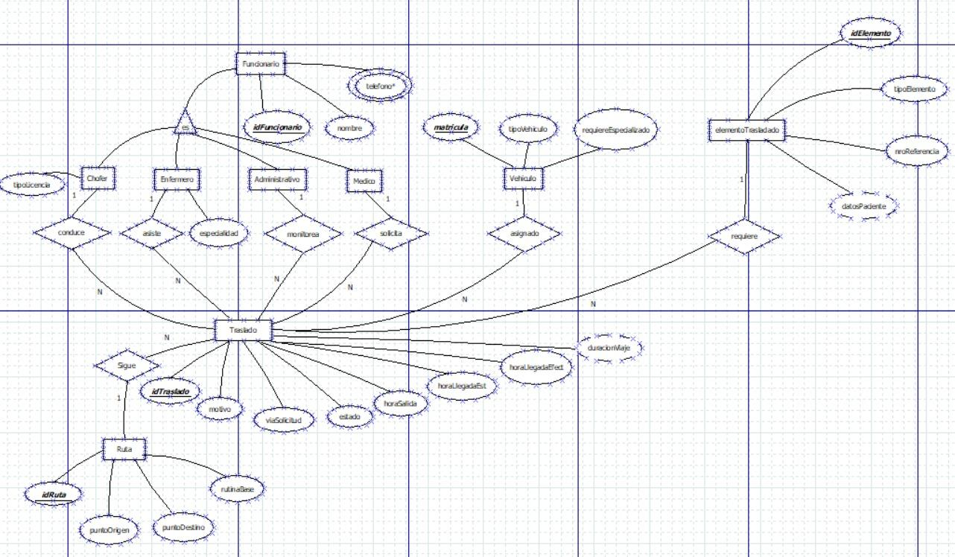

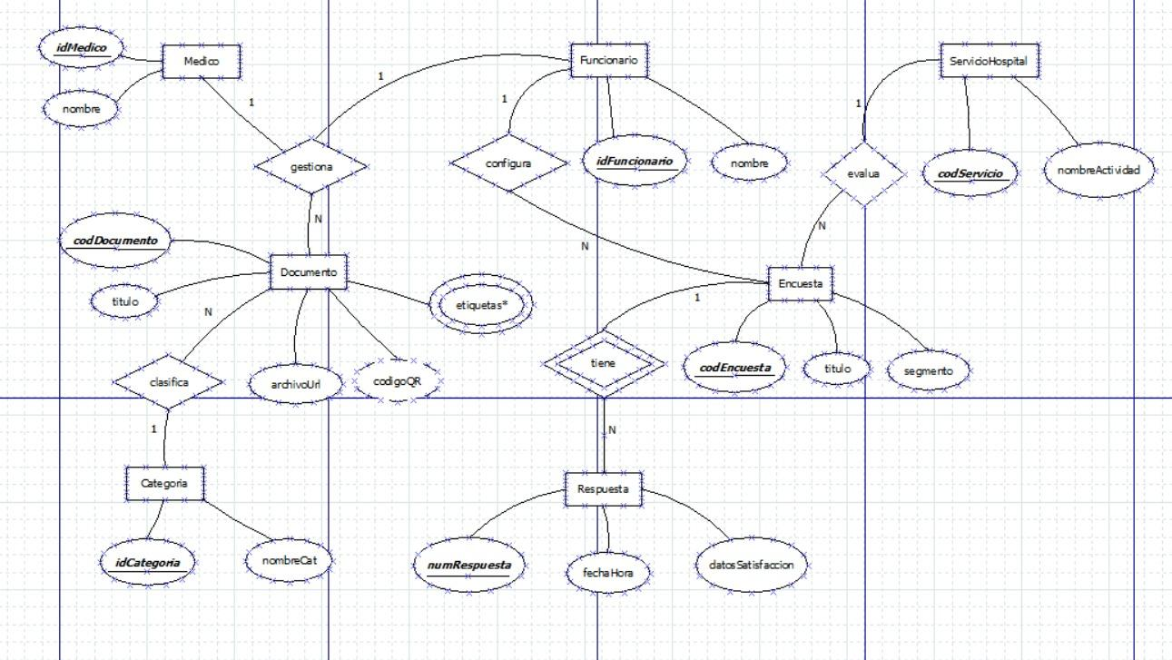

Restricciones No Estructurales
Servicio 1: Módulo de Gestión de Documentación y Encuestas
Rango de Valores en la Satisfacción
Documentación: El atributo datosSatisfaccion en la entidad Respuesta solo puede aceptar valores numéricos enteros dentro de una escala predefinida. No se admiten negativos ni texto.
Implementación: En la Base de Datos se aplicará una restricción de chequeo. En el Frontend, se implementará limitando la entrada del usuario a componentes gráficos cerrados, bloqueando el tipeo libre.
2. Formato Válido de Enlaces
Documentación: El atributo archivoUrl de la entidad Documento debe contener obligatoriamente una cadena de texto con formato de enlace web válido.
Implementación: Se implementará a nivel de Backend. En la Base de Datos, se configurará el campo como NOT NULL.
3. Coherencia Temporal en Respuestas
Documentación: El atributo fechaHora registrado al momento de generar una Respuesta no puede representar una fecha o momento en el futuro.
Implementación: Se implementará en la Base de Datos omitiendo el envío de la fecha por parte del usuario y utilizando una función nativa de valor por defecto. El Backend validará que la transacción ocurra con la hora del servidor y no con la del dispositivo del cliente.
Servicio 2: Módulo de Gestión de Personal y Vehículos
1. Exclusividad de Roles Funcionales
Documentación: Un Funcionario no puede tener roles operativos incompatibles superpuestos, como estar registrado simultáneamente en las entidades de Chofer y Medico.
Implementación: Se implementará mediante lógica transaccional en el Backend. Al intentar dar de alta a un funcionario en un rol específico, el sistema ejecutará primero una consulta para verificar que su identificador no exista ya en las tablas de las otras áreas incompatibles.
2. Categorización de Licencias de Conducir
Documentación: El atributo tipoLicencia de la entidad Chofer no puede ser texto libre; debe pertenecer estrictamente a las categorías legales vigentes exigidas para manejar vehículos hospitalarios.
Implementación: Se implementará en la Base de Datos creando una restricción de chequeo con los valores permitidos, o alternativamente mediante una tabla de catálogo referencial. En el Frontend, se controlará mostrando un menú desplegable estricto para evitar el tipeo.
3. Restricción de Asignación de Vehículos
Documentación: Un mismo vehículo no puede ser asignado o conducido por dos funcionarios distintos en la misma fecha exacta.
Implementación: Se implementará a nivel de la Base de Datos creando una clave única compuesta en la tabla que registra la conducción. El Backend capturará el error de duplicidad si se intenta asignar un vehículo ya ocupado ese día y mostrará una alerta al usuario administrativo.

Bocetos
Login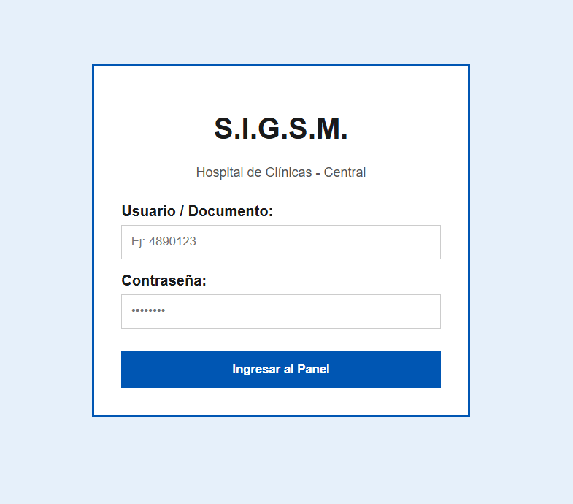

Dashboard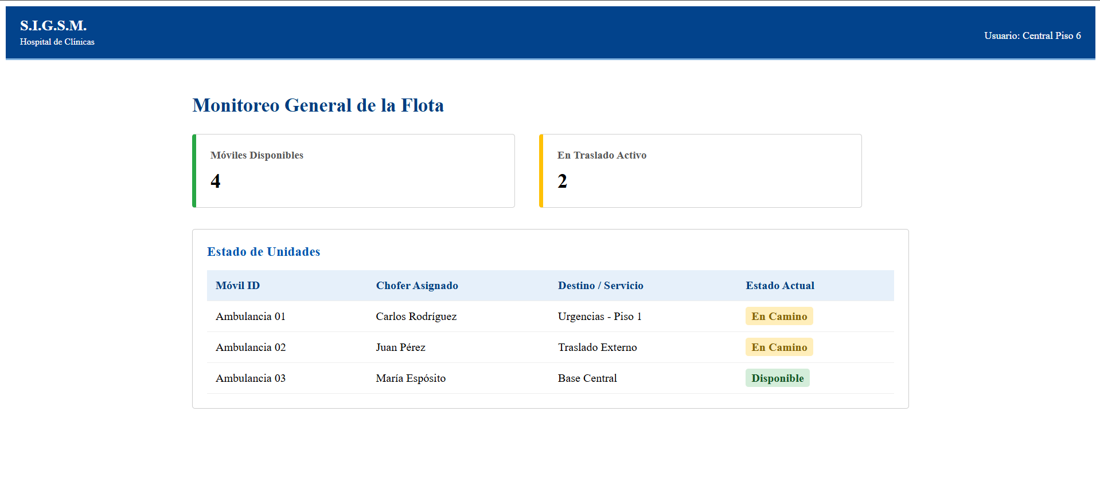
Panel de traslados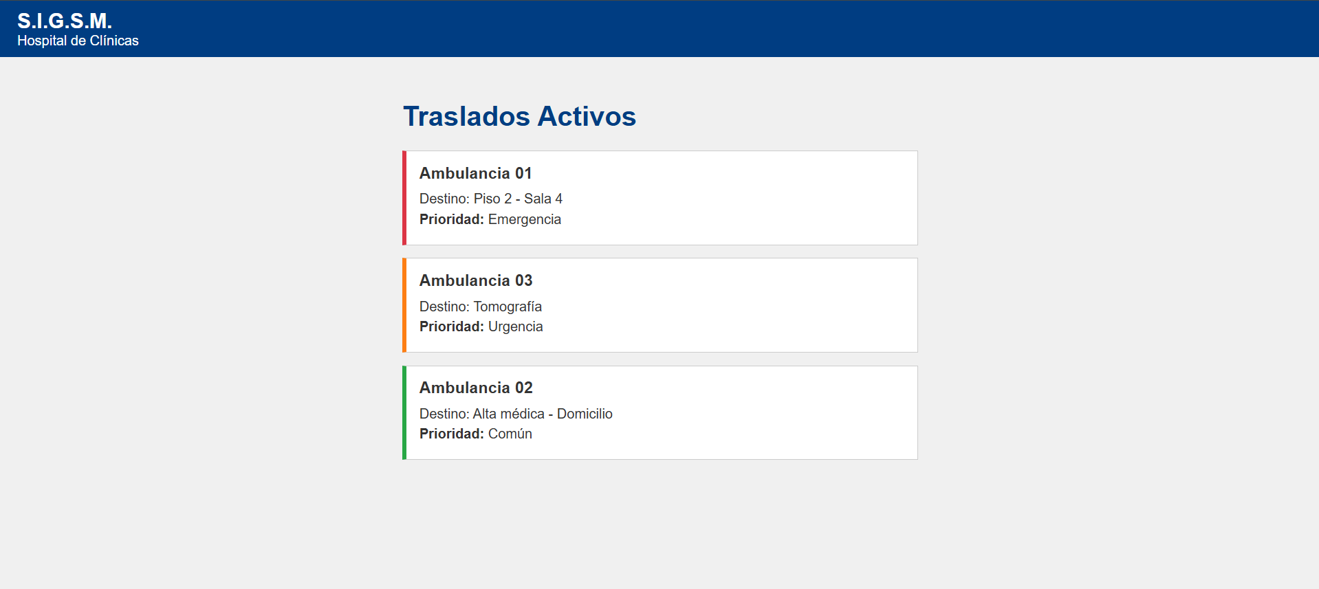

Encuesta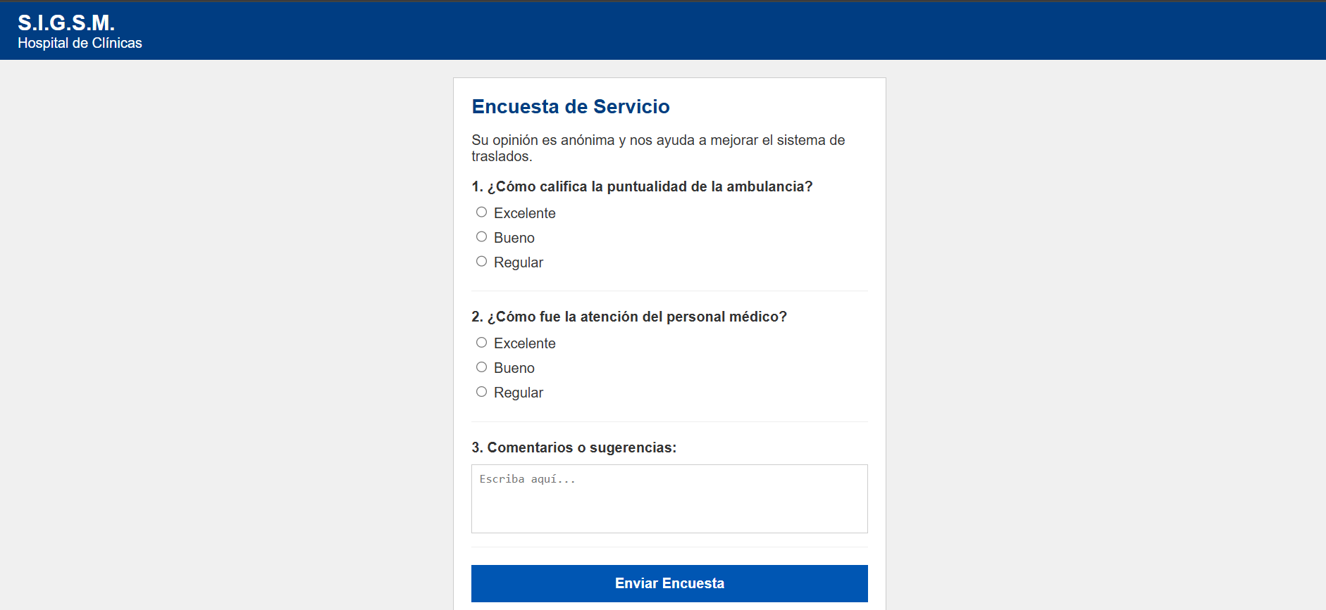

Formulario de traslados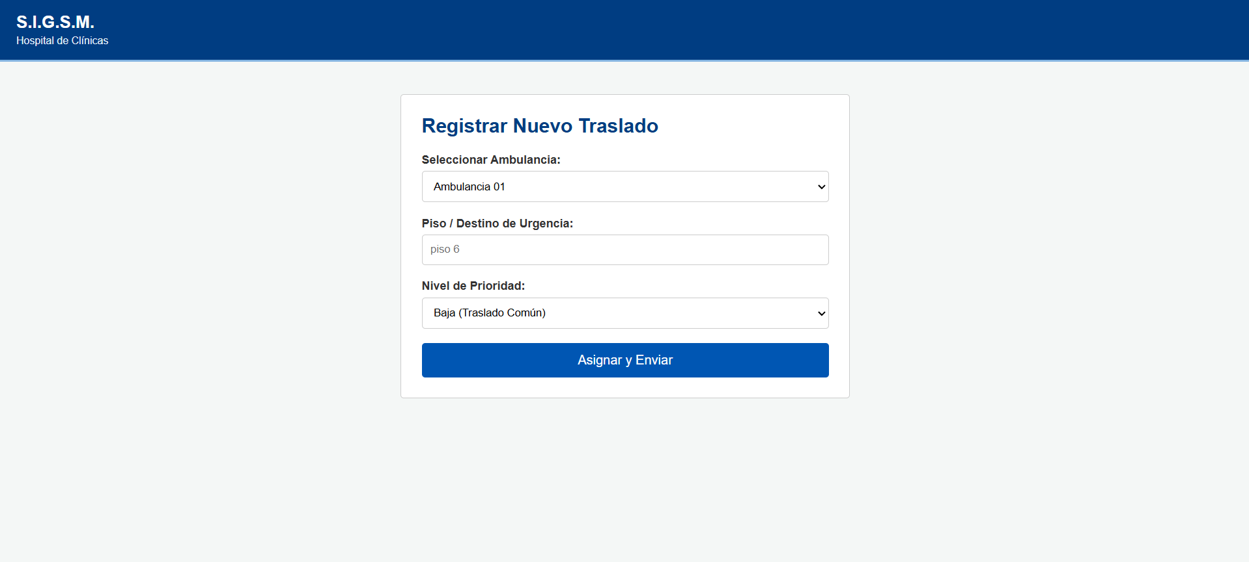
9. DER
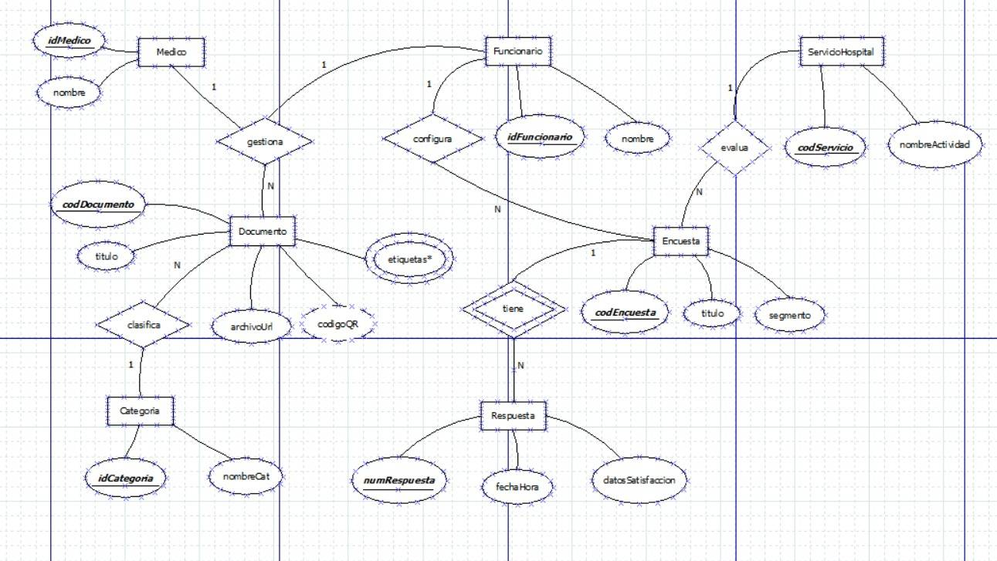

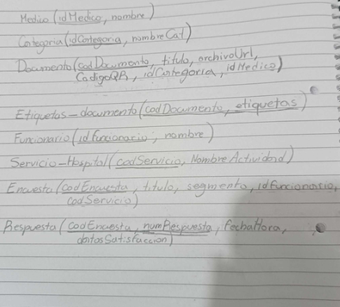

Normalización
1FN
MEDICO (idMedico, nombre)
​CATEGORIA (idCategoria, nombreCat)
​DOCUMENTO (codDocumento, titulo, archivoUrl, codigoQR, idCategoria, idMedico)
​ETIQUETAS_DOCUMENTO (codDocumento, etiqueta)
​FUNCIONARIO (idFuncionario, nombre)
​SERVICIO_HOSPITAL (codServicio, nombreActividad)
​ENCUESTA (codEncuesta, titulo, segmento, idFuncionario, codServicio)
​RESPUESTA (codEncuesta, numRespuesta, fechaHora, datosSatisfaccion)

2FN

MEDICO (idMedico, nombre)
​CATEGORIA (idCategoria, nombreCat)
​DOCUMENTO (codDocumento, titulo, archivoUrl, codigoQR, idCategoria, idMedico)
​ETIQUETAS_DOCUMENTO (codDocumento, etiqueta)
​FUNCIONARIO (idFuncionario, nombre)
​SERVICIO_HOSPITAL (codServicio, nombreActividad)
​ENCUESTA (codEncuesta, titulo, segmento, idFuncionario, codServicio)
​RESPUESTA (codEncuesta, numRespuesta, fechaHora, datosSatisfaccion)

3FN

MEDICO (idMedico, nombre)
​CATEGORIA (idCategoria, nombreCat)
​FUNCIONARIO (idFuncionario, nombre)
​SERVICIO_HOSPITAL (codServicio, nombreActividad)
​DOCUMENTO (codDocumento, titulo, archivoUrl, codigoQR, FK idCategoria, FK idMedico)
​ETIQUETAS_DOCUMENTO (codDocumento,etiqueta)
​ENCUESTA (codEncuesta, titulo, segmento, idFuncionario, codServicio)
​RESPUESTA (codEncuesta, numRespuesta, fechaHora, datosSatisfaccion)
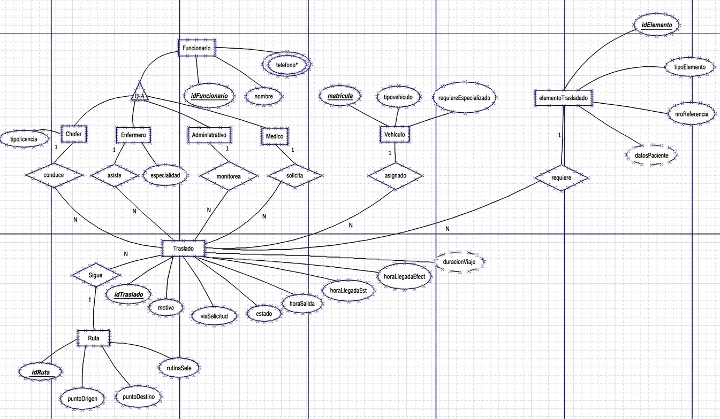

Pasaje a tablas
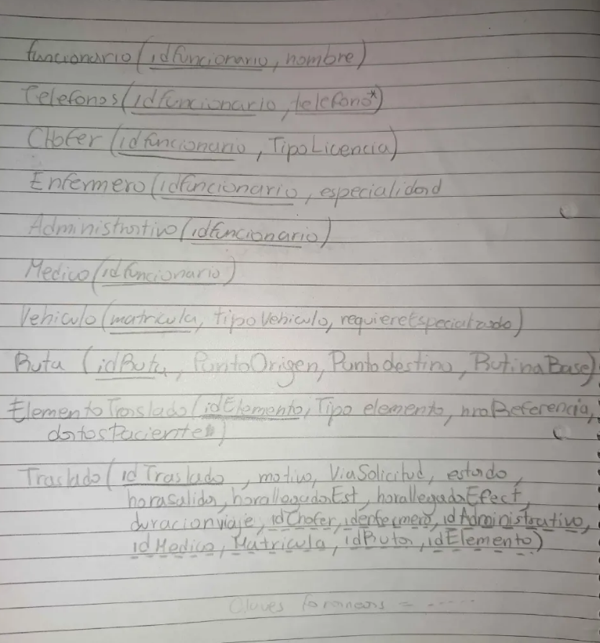
Normalización

Primera Forma Normal (1FN)
FUNCIONARIO (idFuncionario, nombre)
TELEFONOS (idFuncionario, telefono)
CHOFER (idFuncionario, tipoLicencia)
ENFERMERO (idFuncionario, especialidad)
ADMINISTRATIVO (idFuncionario)
MEDICO (idFuncionario)
VEHICULO (matricula, tipoVehiculo, requiereEspecializado)
RUTA (idRuta, puntoOrigen, puntoDestino, rutinaBase)
ELEMENTOTRASLADADO (idElemento, tipoElemento, nroReferencia, datosPaciente)
TRASLADO (idTraslado, motivo, viaSolicitud, estado, horaSalida, horaLlegadaEst, horaLlegadaEffect, duracionViaje, idChofer, idEnfermero, idAdministrativo, idMedico, matricula, idRuta, idElemento)
Segunda Forma Normal (2FN)

FUNCIONARIO (idFuncionario, nombre)
TELEFONOS (idFuncionario, telefono)
CHOFER (idFuncionario, tipoLicencia)
ENFERMERO (idFuncionario, especialidad)
ADMINISTRATIVO (idFuncionario)
MEDICO (idFuncionario)
VEHICULO (matricula, tipoVehiculo, requiereEspecializado)
RUTA (idRuta, puntoOrigen, puntoDestino, rutinaBase)
ELEMENTOTRASLADADO (idElemento, tipoElemento, nroReferencia, datosPaciente)
TRASLADO (idTraslado, motivo, viaSolicitud, estado, horaSalida, horaLlegadaEst, horaLlegadaEffect, duracionViaje, idChofer, idEnfermero, idAdministrativo, idMedico, matricula, idRuta, idElemento)
Tercera Forma Normal (3FN)

FUNCIONARIO (idFuncionario, nombre)
TELEFONOS (idFuncionarioFK, telefono)
CHOFER (idFuncionarioFK, tipoLicencia)
ENFERMERO (idFuncionarioFK, especialidad)
ADMINISTRATIVO (idFuncionarioFK)
MEDICO (idFuncionarioFK)
VEHICULO (matricula, tipoVehiculo, requiereEspecializado)
RUTA (idRuta, puntoOrigen, puntoDestino, rutinaBase)
ELEMENTOTRASLADADO (idElemento, tipoElemento, nroReferencia, datosPaciente)
TRASLADO (idTraslado, motivo, viaSolicitud, estado, horaSalida, horaLlegadaEst, horaLlegadaEffect, idChoferFK, idEnfermeroFK, idAdministrativoFK, idMedicoFK, matriculaFK, idRutaFK, idElementoFK)

11. PHPMyAdmin ejecutado
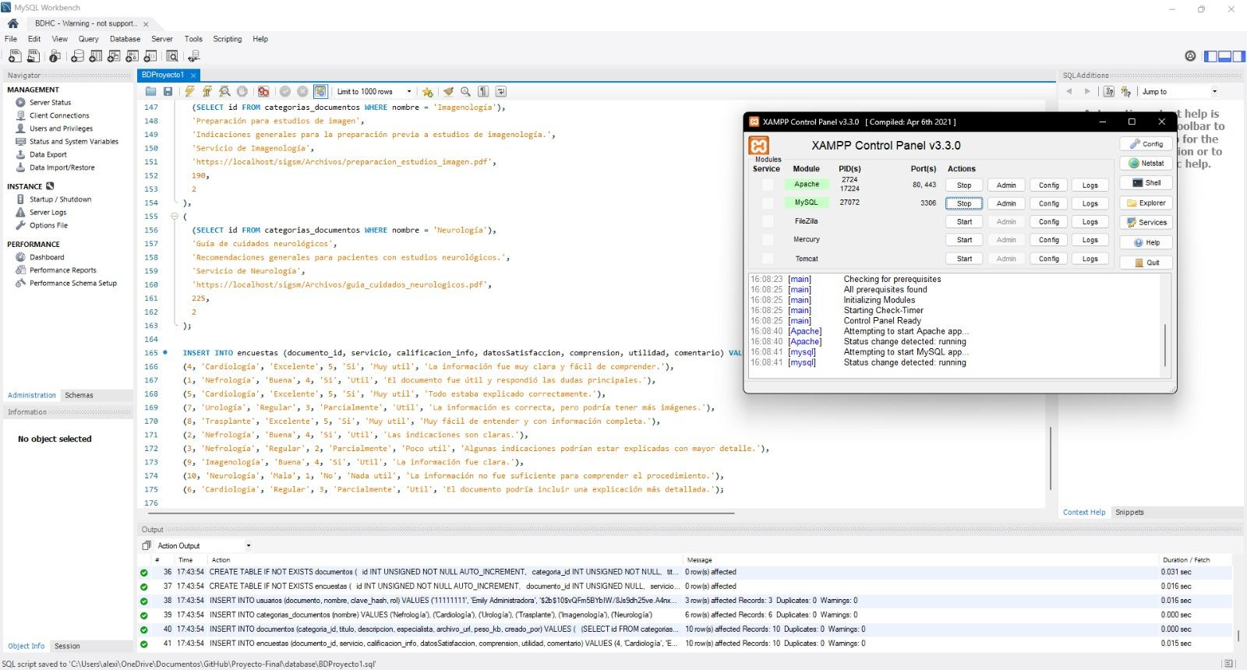
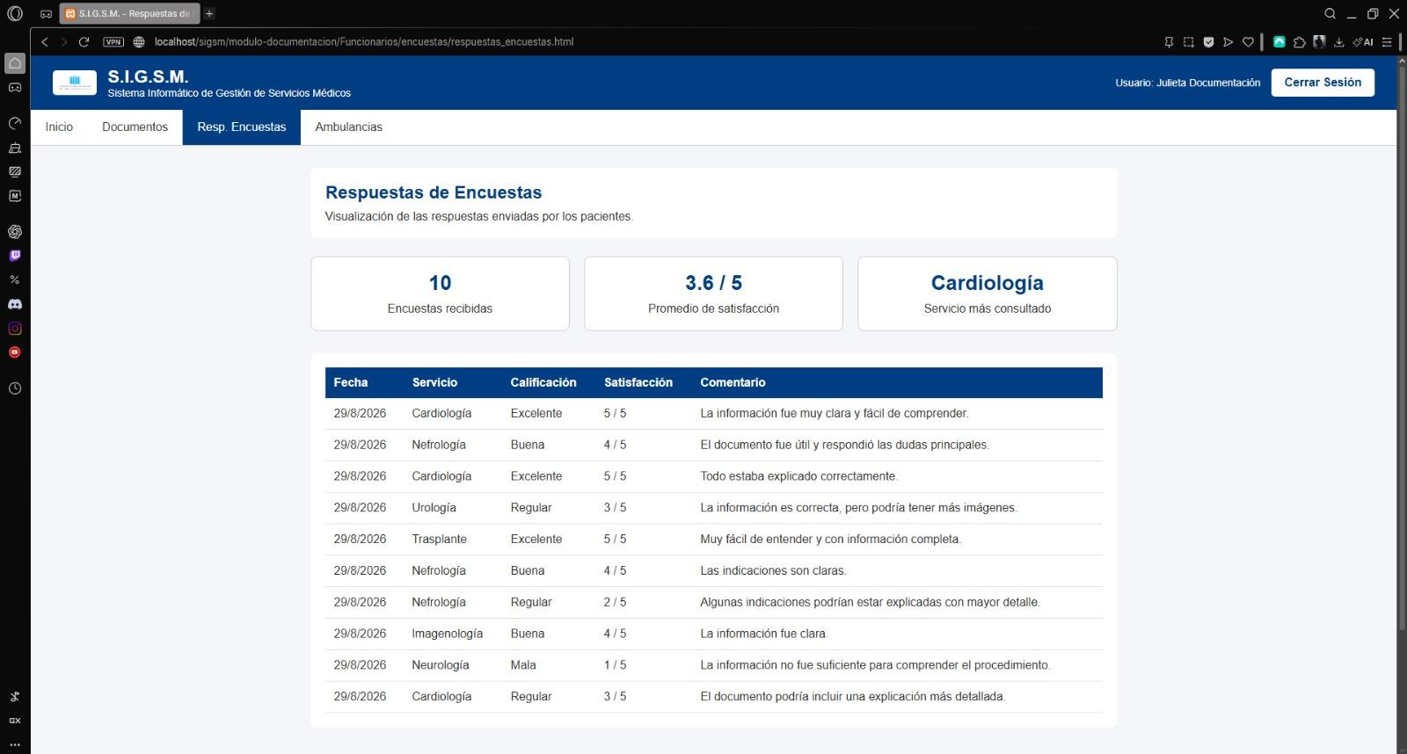

12. Tabla de usuarios y datos de prueba

Click para ir al documento con el Script de la Base de Datos

